ЧЕЛЯБИНСКАЯ ОБЛАСТЬ

АДМИНИСТРАЦИЯ
ЗЛАТОУСТОВСКОГО ГОРОДСКОГО ОКРУГА
РАСПОРЯЖЕНИЕ

19.08.2025 г. | № | 2819-р/АДМ
г.Златоуст
О внесении изменений
в распоряжение Главы Златоустовского городского округа от 20.02.2009 г.
№348-р «Об утверждении перечня муниципального имущества, предназначенного для предоставления его во владение и (или) в пользование субъектам малого и среднего предпринимательства, физическим лицам,неявляющимся индивидуальными предпринимателями, применяющим специальный налоговый режим «налог на профессиональный доход» и организациям, образующим инфраструктуру поддержки субъектов малого и среднего предпринимательства, не подлежащего отчуждению в частную собственность»

В целях уточнения состава имущества, подлежащего исключению
и включению в перечень муниципального имущества, предназначенного
для предоставления его во владение и (или) в пользование субъектам малого
и среднего предпринимательства, физическим лицам, не являющимся индивидуальными предпринимателями, применяющим специальный налоговый режим «налог на профессиональный доход» и организациям, образующим инфраструктуру поддержки субъектов малого и среднего предпринимательства, не подлежащего отчуждению в частную собственность:
1. Внести в приложение к распоряжению Главы Златоустовского городского округа от 20.02.2009 г. № 348-р «Об утверждении перечня муниципального имущества, предназначенного для предоставления
его во владение и (или) в пользование субъектам малого и среднего предпринимательства, физическим лицам, не являющимся индивидуальными предпринимателями, применяющим специальный налоговый режим «налог
на профессиональный доход» и организациям, образующим инфраструктуру поддержки субъектов малого и среднего предпринимательства, не подлежащего отчуждениюв частную собственность» (в редакции 25.03.2009 г. № 615-р,
от 13.05.2009 г. № 1063-р, от 20.01.2010 г. № 57-р, от 29.01.2010 г. № 140-р,
от 06.05.2010 г. № 1178-р, от 01.07.2010 г. № 1679-р, от 22.07.2010 г. № 1797-р, от 24.08.2010 г. № 1934-р, от 29.11.2010 г. № 2400-р, от 15.12.2010 г. № 2511-р, от 08.02.2011 г. № 153-р, от 30.03.2011 г. № 413-р, от 10.06.2011 г. № 758-р,
от 20.07.2011 г. № 985-р, от 23.08.2011г. № 1214-р, от 04.10.2011 г. № 1433-р, от 28.11.2011 г. № 1722-р, от 17.01.2012 г. № 32-р, от 04.07.2012 г. № 1135-р,
от 27.12.2012 г. № 2440-р, от 01.02.2013 г. № 133-р, от 04.06.2013 г. № 1033-р, от 03.07.2013 г. № 1274-р, от 09.08.2013 г. № 1588-р, от 26.08.2013 г. № 1717-р, от 09.09.2013 г. № 1803-р, от 11.10.2013 г. № 2066-р, от 21.11.2013 г. № 2391-р, от 09.01.2014 г. № 5-р, от 25.03.2014 г. № 525-р, от 21.05.2014 г. № 969-р,
от 28.07.2014 г. № 1507-р, от 17.12.2013 г. № 2559-р, от 25.09.2014 г. № 1933-р, от 20.10.2014 г. № 2144-р, от 31.12.2014 г. № 2792-р, от 24.03.2015 г. № 560-р, от 12.05.2015 г. № 873-р, от 04.06.2015 г. № 1096-р, от 01.07.2015 г. № 1325-р, от 14.08.2015 г. № 1684-р, от 15.09.2015 г. № 1944-р, от 21.12.2015 г. № 2967-р,
от 26.02.2016 г. № 422-р, от 28.04.2016 г. № 993-р, от 24.10.2016 г. № 2555-р,
от 25.01.2017 г. № 147-р, от 20.03.2017 г. № 510-р, от 17.04.2017 г. № 724-р,
от 19.05.2017 г. № 963-р, от 09.08.2017 г. № 1649-р, от 25.10.2017 г. № 2295-р, от 07.05.2018 г. № 1008-р, от 17.08.2018 г. № 2007-р, от 29.10.2018 г. № 2640-р, от 31.05.2019 г. № 1213-р от 01.06.2020 г. №970-р/АДМ, от 07.07.2020 г.
№ 1133-р/АДМ, от 27.11.2020г. №2378-р/АДМ, от 23.04.2021г. №957-р/АДМ, от24.06.2021 г.№ 1480-р/АДМ,от29.06.2021 г.№ 1513-р/АДМ, от 29.11.2021 г. № 2746-р/АДМ, от 11.02.2022 г. № 324-р/АДМ, от 11.05.2022 г. № 1154-р/АДМ, от23.06.2022 г.№ 1631-р/АДМ,от01.11.2022 г. №3135-р/АДМ, от 09.03.2023г. №675-р/АДМ, №3103-р/АДМ от 02.10.2023г., №3497-р/АДМ от 01.11.2023г., от 04.03.2024 г. №547-р/АДМ, от 03.04.2024 г. №795-р/АДМ, от 10.06.2024г. №1501-р/АДМ,от11.07.2024г.№1806-р/АДМ,от02.08.2024 г.
№2057-р/АДМ,от20.09.2024 г.№ 2606-р/АДМ, от 22.11.2024 г.
№ 3294-р/АДМ) следующие изменения:

- строку 109 Приложения 1 исключить:
2) дополнить Приложение 1строкой 111:
3) дополнить Приложение 2 строкой 41:
109 | Здание школы - детского сада № 27, площадь: общая  833 кв.метров кадастровый номер 74:25:0100602:130 | п. Тайнак,  ул. Солнечная, дом 2а | 833

111 | Помещение, являющееся частью нежилого помещения, площадь: 4621,6 кв.метров  Этаж: подвал, 1,2,3,4,5,6,7,8,9.  Кадастровый номер: 74:25:0301416:709 | г. Златоуст,  ул.им. П.П. Аносова, д. 202 | 480,5

41 | Челябинская область, г. Златоуст | 74:25:0100102:378 | 83400 | Для ведения товарного сельскохозяйственного производства
4) Приложение изложить в новой редакции (приложение).
2. Пресс-службе Администрации Златоустовского городского округа (Семёнова А.Г.) разместить настоящее распоряжение на официальном сайте Златоустовского городского округа в сети «Интернет» в течение десяти дней
со дня его подписания.
3. Организацию выполнения настоящего распоряжения возложить
на председателя Комитета по управлению имуществом Златоустовского городского округа Турову Е.В.
4. Контроль за выполнением настоящего распоряжения оставляю
за собой.
Исполняющий обязанности Главы Златоустовского городского округа | 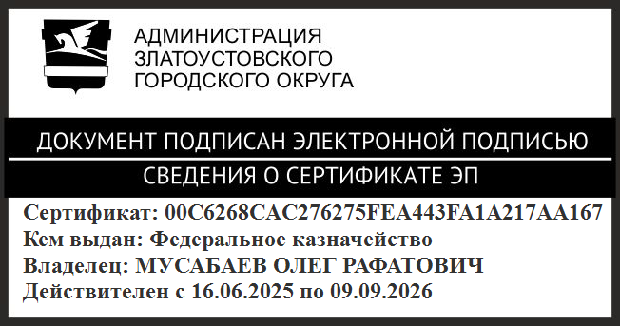 | О.Р. Мусабаев

